1. 含义
又叫（因为定义了一个静态方法）。
现实生活中，工厂是负责生产产品的；同样在中，我们可以理解为负责生产对象的一个类，称为“”。

2. 解决的问题
将“类实例化的操作”与“使用对象的操作”分开，让使用者不用知道具体参数就可以实例化出所需要的“产品”类，从而避免了在客户端代码中显式指定，实现了解耦。即使用者可直接消费产品而不需要知道其生产的细节。

3. 模式原理

3.1 模式组成
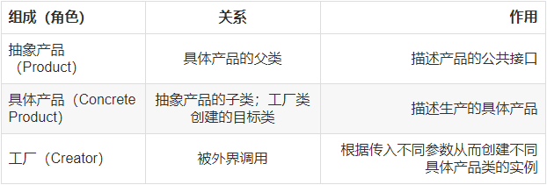

3.2 UML类图
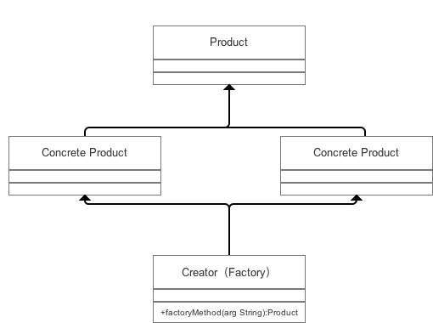

3.3 使用步骤
- 创建 & 定义具体产品的公共接口；
- 创建（继承抽象产品类） & 定义生产的具体产品；
- 创建，通过创建静态方法根据传入不同参数从而创建不同的实例；
- 获取

4. 实例
接下来我用一个实例来对进行更深一步的介绍。

4.1 实例概况

有一个塑料生产厂，用来做塑料加工生意。

最近推出了个产品，希望使用实现款产品的生产。

4.2 使用步骤
实现代码如下：
步骤1. 创建，定义具体产品的公共接口

1  2  3 | abstract class Product{  public abstract void show();  }
步骤2. 创建（继承），定义生产的具体产品
1  2  3  4  5  6  7  8  9  10  11  12  13  14  15  16  17  18  19  20  21  22  23  24  25  26 | // 具体产品类A  class ProductA extends Product{  @Override  public void show() {  System.out.println("生产出了产品A");  }  }  // 具体产品类B  class ProductB extends Product{  @Override  public void show() {  System.out.println("生产出了产品B");  }  }  // 具体产品类C  class ProductC extends Product{  @Override  public void show() {  System.out.println("生产出了产品C");  }  }
步骤3. 创建，通过创建静态方法从而根据传入不同参数创建不同 的实例
1  2  3  4  5  6  7  8  9  10  11  12  13  14  15  16  17  18  19  20  21  22 | class Factory {  public static Product manufacture(String productName){  // 工厂类里用switch语句控制生产哪种商品；  // 使用者只需要调用工厂类的静态方法就可以实现产品类的实例化。  switch (pProductName){  case "A":  return new ProductA();  case "B":  return new ProductB();  case "C":  return new ProductC();  default:  return null;  }  }  }
步骤4. 外界通过调用的静态方法，传入不同参数从而创建不同 的实例
1  2  3  4  5  6  7  8  9  10  11  12  13  14  15  16  17  18  19  20  21  22  23  24  25  26  27  28  29  30  31  32  33  34  35  36 | // 工厂产品生产流程  public class SimpleFactoryPattern {  public static void main(String[] args){  Factory factory = new Factory();  // 客户要产品A  try {  // 调用工厂类的静态方法 & 传入不同参数从而创建产品实例  factory.manufacture("A").show();  } catch (NullPointerException e) {  System.out.println("没有这一类产品");  }  // 客户要产品B  try {  factory.manufacture("B").show();  } catch (NullPointerException e) {  System.out.println("没有这一类产品");  }  // 客户要产品C  try {  factory.manufacture("C").show();  } catch (NullPointerException e) {  System.out.println("没有这一类产品");  }  // 客户要产品D  try {  factory.manufacture("D").show();  } catch (NullPointerException e) {  System.out.println("没有这一类产品");  }  }  }
生产出了产品A
生产出了产品B
生产出了产品C
没有这一类产品

5. 优点
- 将创建实例的工作与使用实例的工作分开，使用者不必关心类对象如何创建，实现了解耦。
- 把初始化实例时的工作放到工厂里进行，使代码更容易维护。更符合面向对象的原则 & 面向接口编程，而不是面向实现编程。

6. 缺点
- 集中了所有实例（产品）的创建逻辑，一旦这个工厂不能正常工作，整个系统都会受到影响。
- 违背“开放 - 关闭原则”，一旦添加新产品就不得不修改的逻辑，这样就会造成工厂类逻辑过于复杂。
- 由于使用了静态工厂方法，静态方法不能被继承和重写，会造成工厂角色无法形成基于继承的等级结构。

7. 应用场景
在了解了优缺点后，我们知道了的应用场景：
- 客户如果只知道传入的参数，对于如何创建对象的逻辑不关心时。
- 当负责创建的对象（具体产品）比较少时。

